Se instalo Debian con el entorno grafico GNOME.

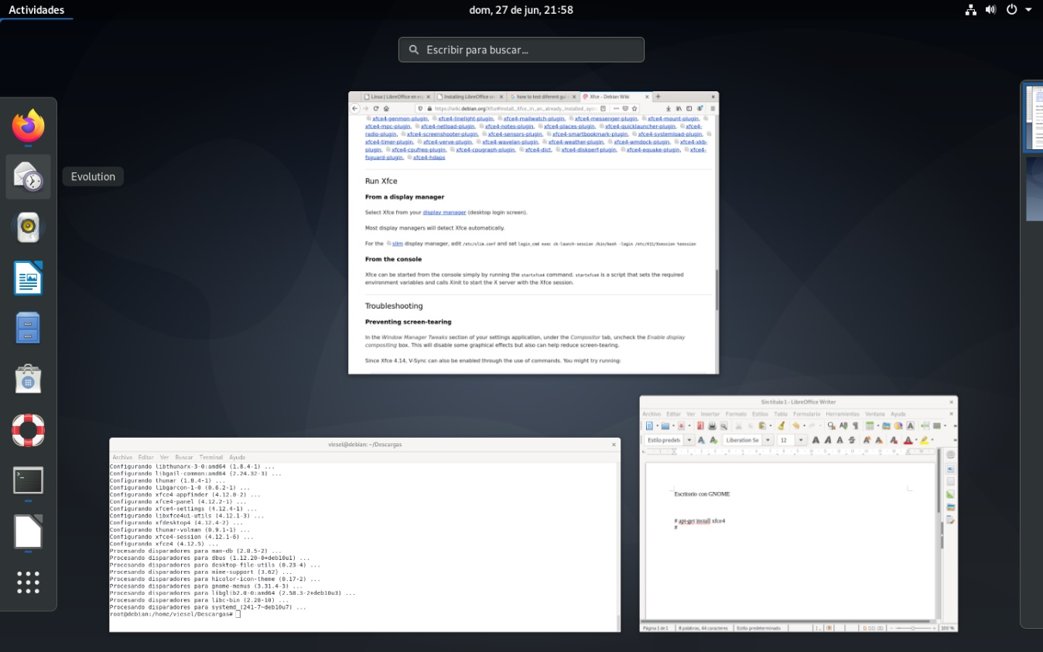

Luego instalamos el entorno grafico Xfce con el siguiente comando:

$$\#apt install xfce4$$

Para cambiar de tema cerramos sesión y utilizamos en el gestos de ventanas cambiamos el tipo de sesión a iniciar a “sesión de XFCE”, ingresamos contraseña y encontramos el escritorio con XFCE

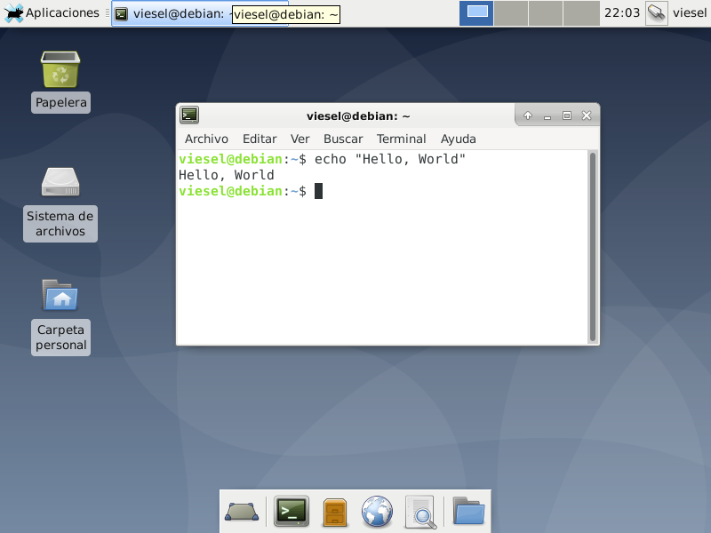

Intento de borrar /

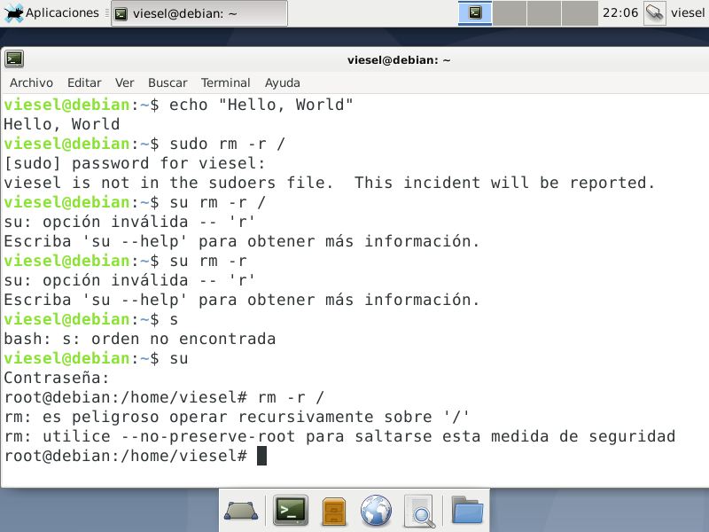

Agregando –no-preserve-root

